TW-318B通用电力拖动实验室成套设备(带直流电机实验)
一、研制本产品的意义:
该设备是在“TW-318A通用电力拖动实验室成套设备”的基础上研制而成，在“TW-318A”的基础上增加交直流调压环节，直流电机调速环节，直流电机等。除能完成前者全部实验内容外，能完成教学大纲要求的基础直流电机实验。该设备研制成功，解决了广大学校直流电机实验元器件难以购置、难以管理、难以开出实验课的烦恼。该设备把交直流电机实验有机地融于一体，节省实验室，节省管理人员，节省资金。本设备安全可靠，实验操作方便，是较完善的电力拖动实验室设备。该设备是广大学校一步到位、上规模、上档次的理想选择。
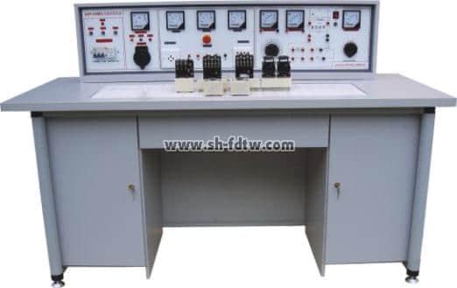
二、结构与功能：
1、学生台桌:配有学生桌12台，尺寸:160×68×80cm，一台2座，桌左右各有一个元件储存柜，中间抽屉放工具。
2、示教控制台:能分别控制12台学生桌的电源，示教屏具有演示讲解功能。其它功能与学生实验桌基本一样。
3、学生实验桌中部装有通用实验底板，实验时把元件盒插入实验板，即可连线实验。
4、通用电力拖动实验台:
(1)电源输入指示
(2)UFU、VFU、WFU三相电源输入熔断器
(3)电源总开关:具有漏电，过载、短路保护功能
(4)电压换相开关:用来观察三相线电压，450V电压表指示。
(5)电流表2A3只，分别指示U、V、W相电流输出值。
(6)急停按钮:按到底切断实验台电源
(7)三相四线输出接线座
(8)三相电源插座
(9)220v市电插座，供外接仪器使用
(l0)电源开关:控制"交直流调压电源"
(11)FU：交直流调压电源保险座
(12)0～240V交流输出 0～240V交流输出接线座
(13)0～220V直流输出 0～220V直流输出接线座
(14)电压表250V:指示调压电源的输出电压值
(15)Ra、Rf调节旋钮
(16)Ra、Rf接线座
(17)直流电机Ia、If指示表
三、器材配备：以二十四座为例：
序号 | 名 称 | 型号（或规格） | 单位 | 数量 | 备 注
1 | 保险管 | 2安培 | 只 | 6×13
2 | 交流接触器 | CJ10-l0A 380V | 个 | 6×13 | 已装元件盒上
3 | 指示灯 | XD-5 | 〃 | 3×13 | 已装元件盒上
4 | 整流二极管 | IN5408 | 只 | 5×13 | 已装元件盒上
5 | 电阻 | RX-510Ω/30W | 〃 | 3×13 | 已装元件盒上
6 | 钮子开关 | KN1×2 | 〃 | 3×13 | 已装元件盒上
7 | 行程开关 | LXl9-001 | 〃 | 4×13 | 已装元件盒上
8 | 按钮-红 | LAl9-ll | 〃 | 2×13 | 已装元件盒上
9 | 按钮-绿 | LAl9-11 | 〃 | 4×13 | 已装元件盒上
l0 | 倒顺开关 | KO-3 380V/10A | 〃 | １×I3 | 已装元件盒上
11 | 三相闸刀 | 380V l5A | 〃 | 1×13 | 已装元件盒上
12 | 三相双投闸刀 | 380V l5A | 〃 | 1×13 | 已装元件盒上
13 | 热继电器 | JRO-20/3 | 〃 | 2×13 | 已装元件盒上
14 | 时间继电器 | JS7-1A 380V | 〃 | 2×13 | 已装元件盒上
I5 | 变压器 | BK-25W 380V/6.3V 36V | 〃 | １×13 | 已装元件盒上
16 | 导线 | 铜蕊线1.13MM | 米 | 若干 | 已装元件盒上
l7 | 尖咀钳 |  | 把 | １×13
18 | 螺丝刀 |  | 把 | 3×13
19 | 万用表 | MF-47型 | 只 | 1×13 | 大号、小号平头、十字
20 | 电动机 | Y/Δ380V | 台 | 2×13
21 | 直流电机 |  | 台 | １×13

四、实验内容：
1．闸刀开关正转控制线路
2．接触器点动正转控制线路
3．具有自锁的正转控制线路
4．具有过找保护的正转控制线路
5．倒顺开关控制正反转控制线路
6．接触器联锁的正反转控制线路
7．按钮联锁的正反转控制线路
8．按钮接触器复合联锁控制线路
9．自动往返行程控制线路
10．接触器控制串联电阻降压起动线路
11．时间继电器控制串联电阻降压控制线路
12．手动Y/△降压起动
13．接触器控制Y/△降压起动
14．时间继电器控制Y/△降压起动
15．QX3-13型Y/△自动起动控制线路
16．半波整流能耗制动控制线路
17．全波整流能耗制动控制线路
18．C620车床电气控制线路
19．手动降压起动
20．单相运行反接制动控制线路
21．电动葫芦电气控制线路
22．C6163车床电气控制线路
23．控制电路联锁控制线路
24．主电路联锁控制线路
25．直流电机启动
26．直流电机的调速
27．直流电机的反转
28．直流电机制动实验

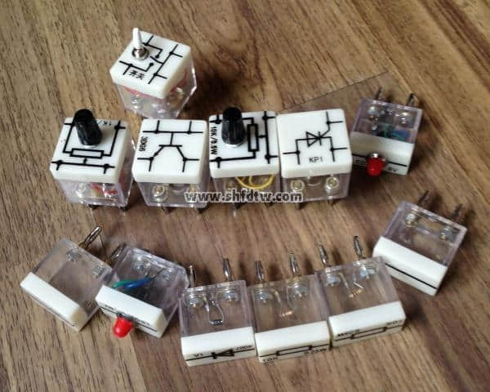
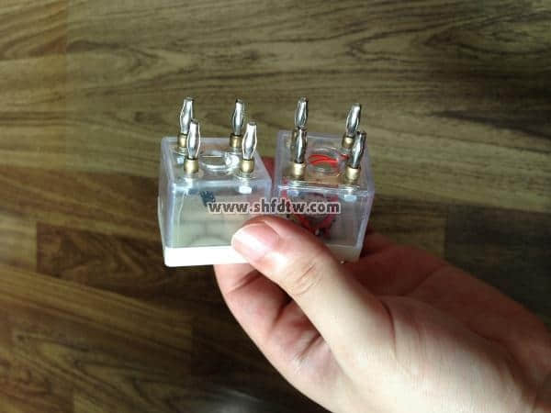
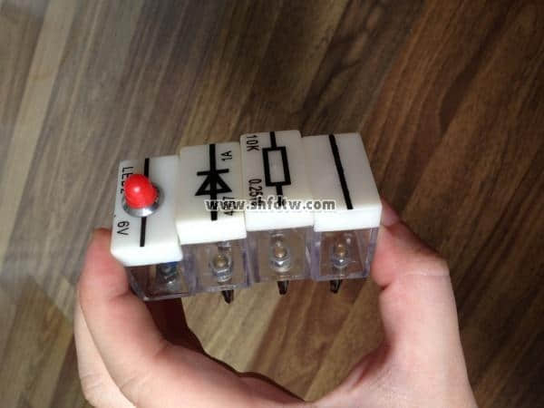
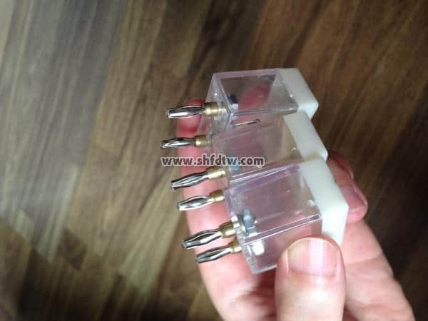
部分元器件图片

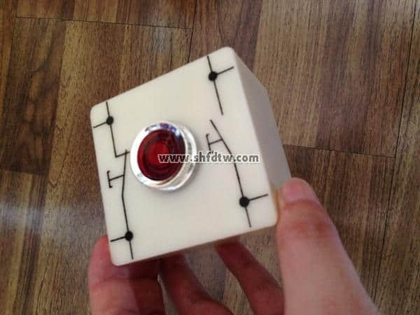
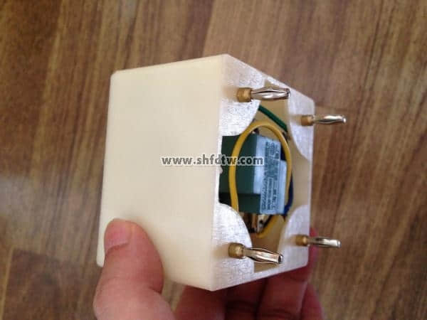
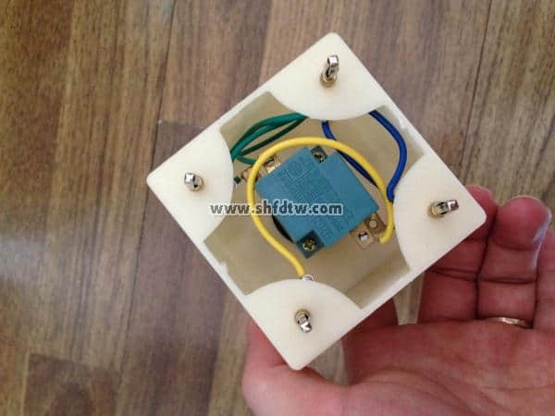
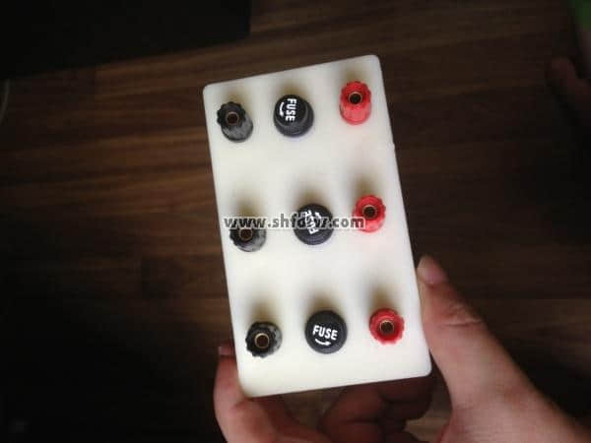
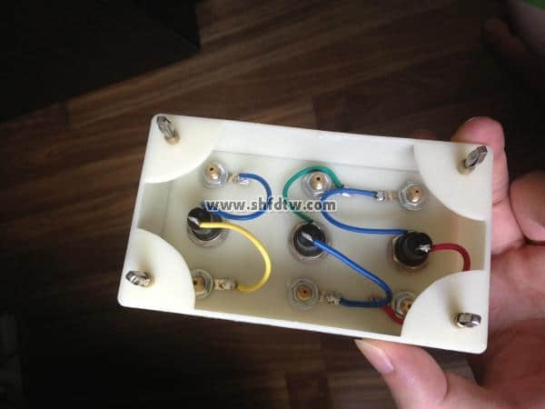
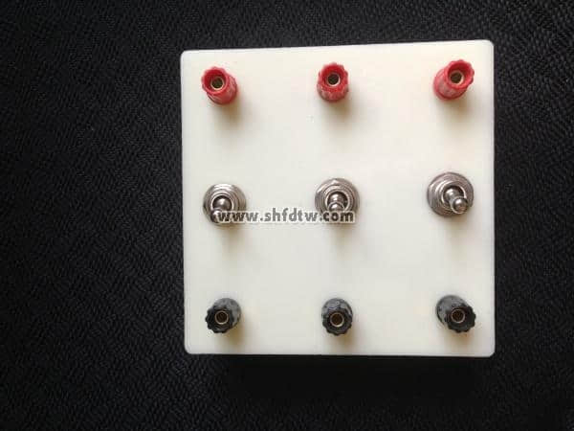
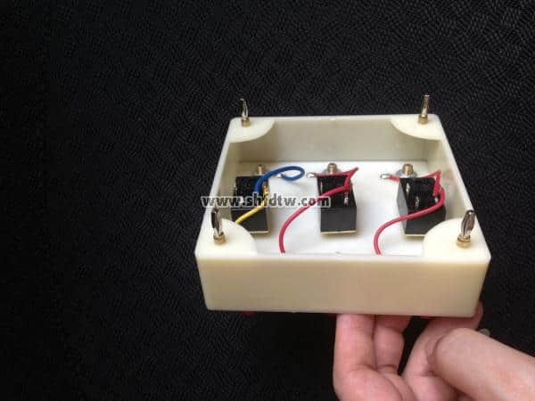
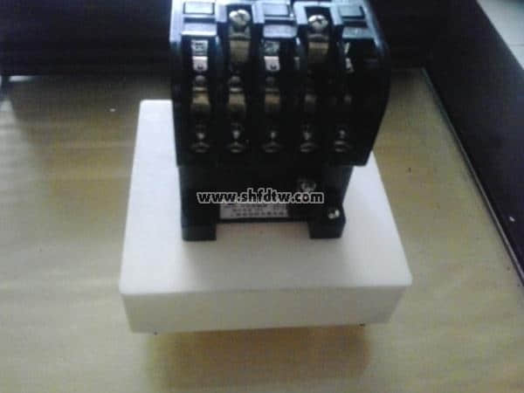

九孔板
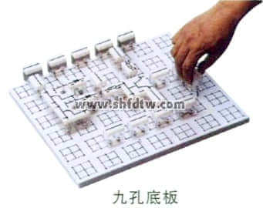
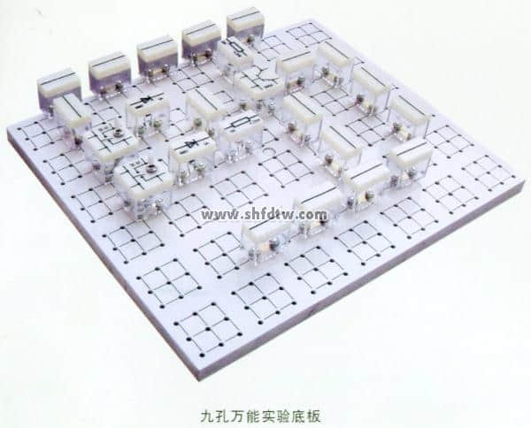
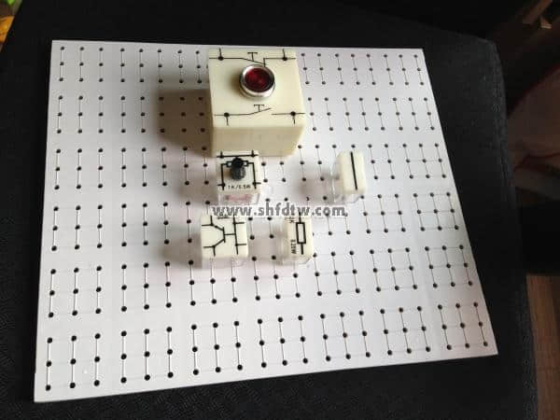
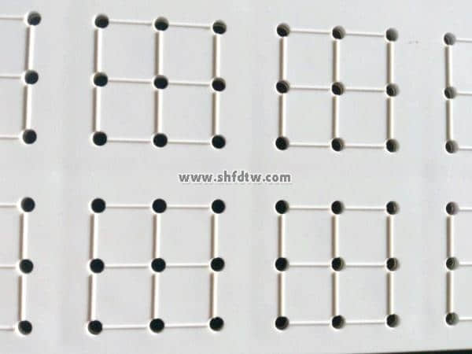
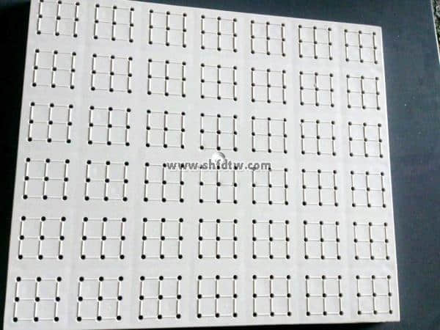
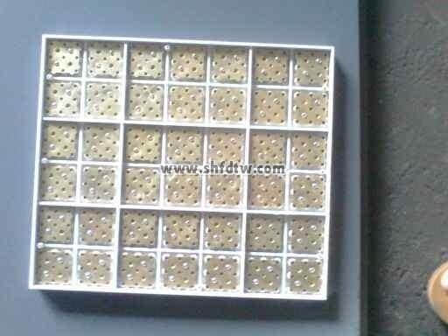
背面
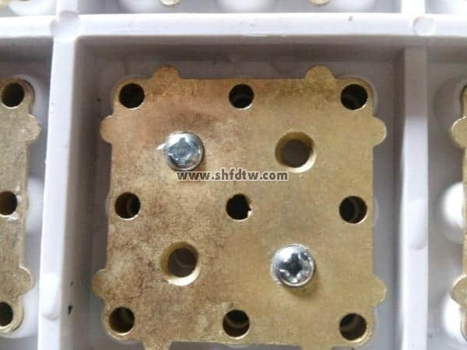
九孔板背面特写

